倡议书

各科室：
为全面贯彻党的十九大精神，坚决完成党中央国务院、省委省政府关于脱贫攻坚各项决策部署，提高广大群众的获得感、满意度，倡议市政府发展研究中心全体干部职工大力宣传运用“中国社会扶贫网”，积极注册为爱心人士，“中国社会扶贫网”是“互联网+扶贫”的核心阵地，架起爱心人士与贫困户之间对接的互联网桥梁。倡议大家安装“社会扶贫”手机APP,扫码安装，注册操作简单。

市政府发展研究中心支部委员会
2018年12月22日

中国社会扶贫网”APP下载注册流程

（安卓和ios版本）

安卓用户：扫描二维码，用浏览器进行下载安装。
苹果用户：扫描二维码，选择苹果safari中打开下载安装（需进行验证：设置→通用→设备管理→验证通过）。
注册流程：点击进入App→我的→点击登录→没有账户，马上注册→输入相关信息→手机获取验证码→（身份证号可不填，跳过）→注册成功。

“中国社会扶贫网”河南馆电商消费扶贫
操 作 指 南

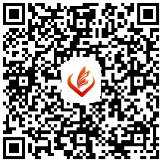

1.选择商品。选择需要购买的商品，点击“立即购买”；
2.付款。点击“添加收货地址”，填写并保存收货地址；点击“提交订单”；选择“微信支付”或“支付宝付款”，点击“立即支付”，输入支付密码，完成购买。

